电子科技大学信息与软件工程学院

实 训 报 告

学 号 2024090911016
姓 名 向卓
课程名称 暑期工程实训班
指导教师 冯月

电 子 科 技 大 学
实 训 报 告
学生姓名：向卓 学号：2024090911016 指导教师：冯月
实训地点：信软304 实训时间：2026.07.08
- 实验目的与内容
1.1 实验目的
- 深入理解二叉树的递归定义、基本性质（如结点数、层数关系）以及二叉排序树的特征。
- 熟练掌握二叉排序树的创建、查找、插入、删除和修改操作的算法实现，并能分析其时间复杂度。
- 掌握在已有链式数据结构上建立索引（二叉排序树）的设计方法，理解指针复用与数据所有权分离的内存管理策略。
- 培养模块化编程思想，学会使用头文件、源文件分离、Makefile 自动化构建以及测试脚本进行集成测试。
- 通过对比链表和二叉排序树在查找过程中的比较次数，直观感受索引对查找效率的提升。
1.2 实验内容
训练一（基础BST）
- 从 contacts.csv 文件中读取联系人记录（姓名、电话），以姓名为关键字构建二叉排序树。
- 实现按姓名查找联系人，返回联系人信息或提示不存在。
- 实现新增联系人，若姓名已存在则拒绝插入。
训练二（扩展操作）
- 在训练一基础上增加删除功能，处理三种不同删除场景（叶子、单子树、双子树），采用“中序后继”替换策略。
- 增加修改功能，修改指定联系人的电话号码。
- 将更新后的地址簿按姓名升序（中序遍历）保存到 contacts_result.csv 文件。
Webserver V0.3（索引集成于 Web 服务器）
- 在已有的用户链表管理模块（user_store）之外，新增独立的二叉排序树索引模块（user_index）。
- 索引节点不复制用户数据，仅持有指向链表节点的指针，避免内存冗余。
- 实现索引的构建（基于链表）、按用户名查找、中序遍历输出用户名、以及对比链表与索引查找过程的 compare 功能。
- 提供命令行接口（index、find-index、compare）以及自动化测试脚本 test_day03.sh。
- 确保索引树内存正确释放，无内存泄漏或重复释放。
- 实验原理
2.1 二叉排序树（BST）的定义与性质
二叉排序树（Binary Search Tree，BST）是一棵满足递归定义的二叉树：
- 若左子树非空，则左子树所有结点的值均小于根结点的值；
- 若右子树非空，则右子树所有结点的值均大于根结点的值；
- 左右子树也分别是二叉排序树。
关键性质：
- 中序遍历 BST 得到的序列是有序的（升序）。
- 查找、插入的平均时间复杂度为 O(log n)，最坏情况（退化为链表）为 O(n)。
- 删除操作复杂度也为 O(log n)，但需维护 BST 性质。
本次实验采用字符串比较（strcmp），字典序即为大小关系。
2.2 删除操作的三种情况与策略
删除是 BST 中最复杂的操作，需分情况处理：
- 叶子结点：直接置空其父指针，释放结点。
- 只有左子树或右子树：用其唯一子树替代该结点（父指针绕过）。
- 左右子树均存在：通常采用“中序后继”或“中序前驱”替代法。本实验采用中序后继（即右子树中最小的结点），将其值复制到待删结点，然后递归删除该后继（后继要么是叶子，要么只有右子树，易于删除）。
该策略保证了删除后仍为 BST，且无需移动大量结点。
2.3 索引与数据分离的设计思想
在 Webserver V0.3 中，用户数据存储于链表 user_node_t，但链表查找为 O(n)，对于大量用户效率低下。因此构建二叉排序树作为索引，但索引不复制数据，而是保存指向链表节点的指针 user_t *user。这种设计的优点：
- 空间节省：每个用户仅存一份数据，避免冗余。
- 数据一致性：修改链表节点内容（如电话、密码）时，索引自动引用最新数据，无需同步。
- 内存管理安全：索引节点不拥有数据所有权，释放索引时仅释放节点本身，数据由链表统一释放，防止 double free。
- 实验步骤与结果
3.1 训练一与训练二
- 核心代码截图及分析
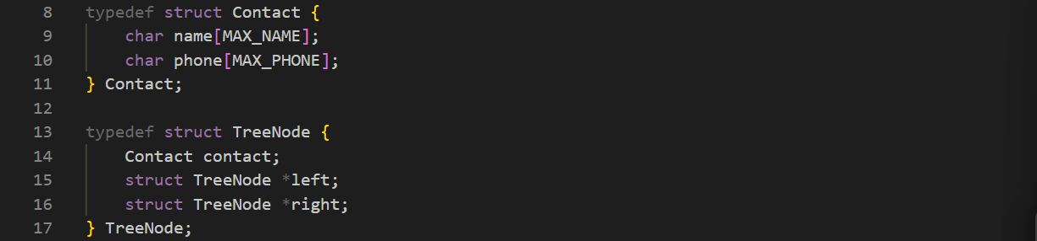
分析：Contact 存储姓名和电话（固定长度数组，简化内存管理）。TreeNode 为二叉树节点，包含数据域和左右孩子指针。采用链式存储，动态分配。
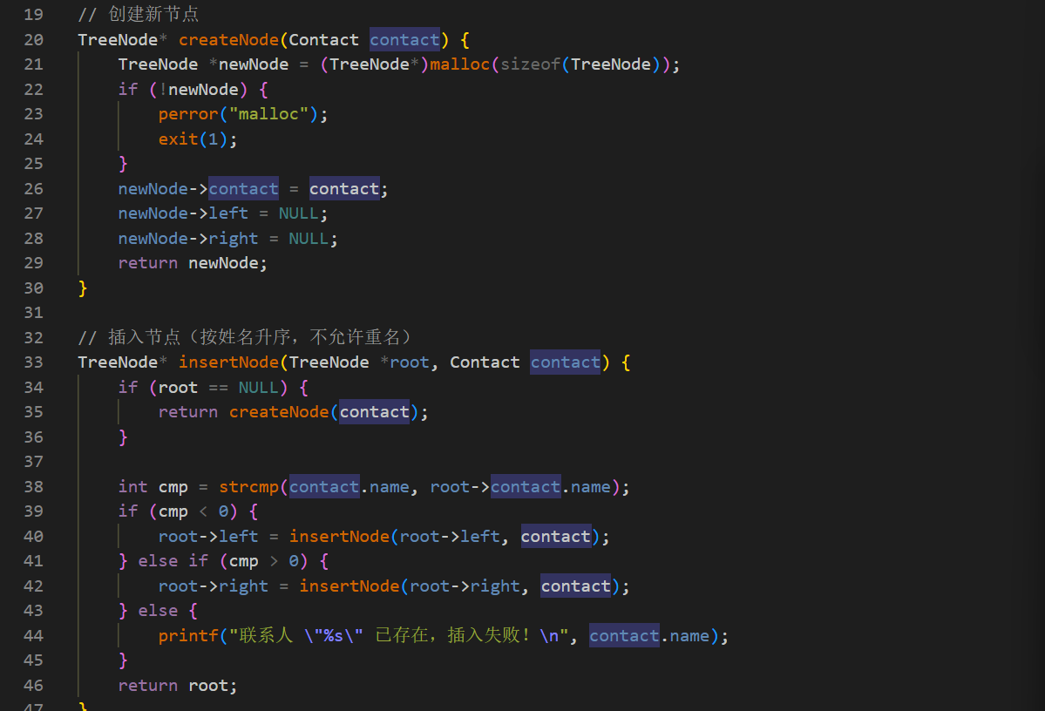
分析：插入采用递归实现，利用 BST 性质决定方向。当遇到相同姓名时，拒绝插入并输出提示。每次插入后返回新的根（或子树的根），便于父指针更新。
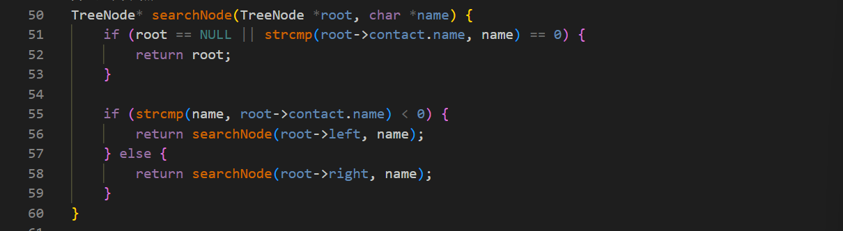
分析：查找同样递归，根据比较结果选择分支。最坏情况深度为 n（退化为链表），平均为 O(log n)。
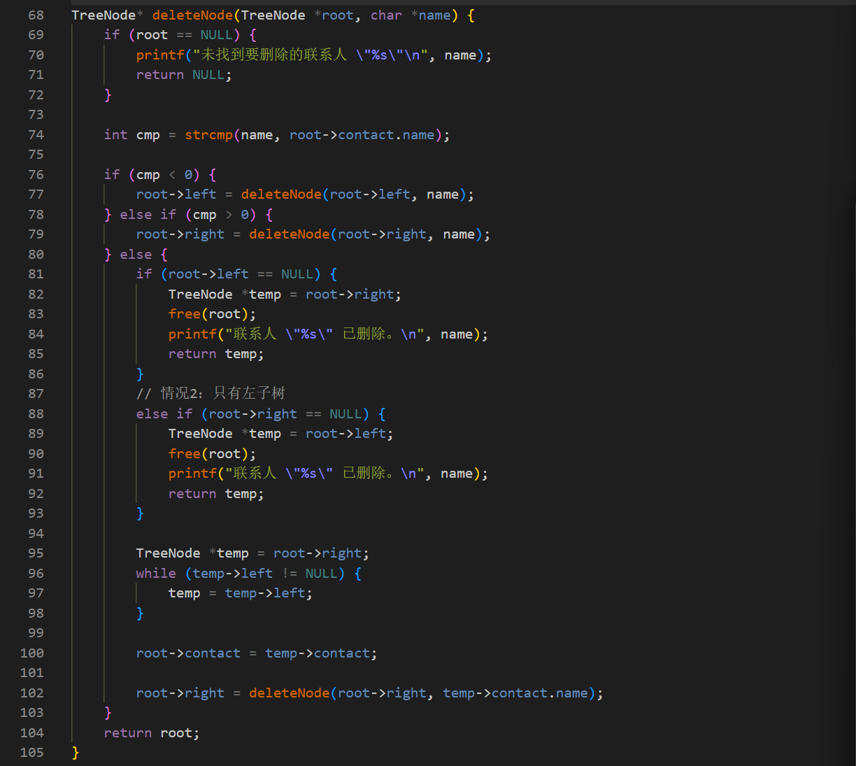
分析：删除函数返回新的子树根。对于情况3，采用“右子树最小节点”作为后继，该节点一定没有左孩子（否则不是最小），所以递归删除它时只需处理“只有右子树”或叶子情况，简化逻辑。值替换后原后继被删除，保持 BST 有序性。
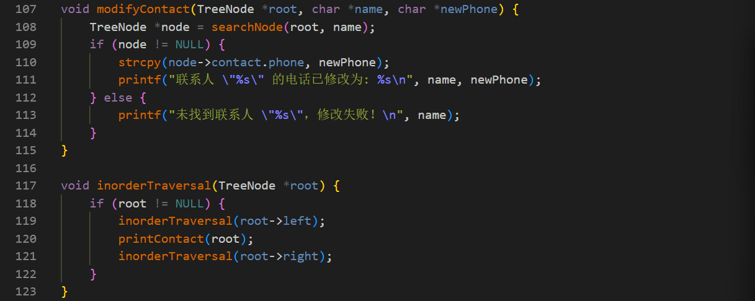
分析：修改基于查找，直接更新字段。中序遍历递归输出，利用 BST 的性质得到升序序列，写入 CSV。
- 终端操作
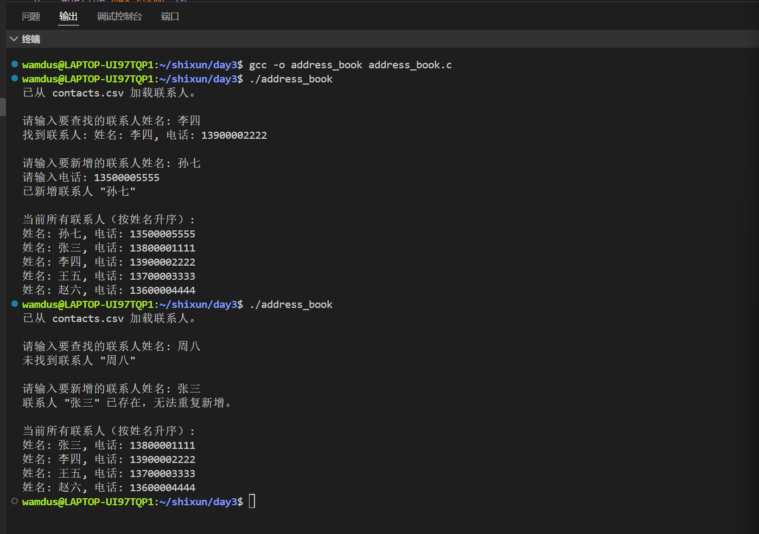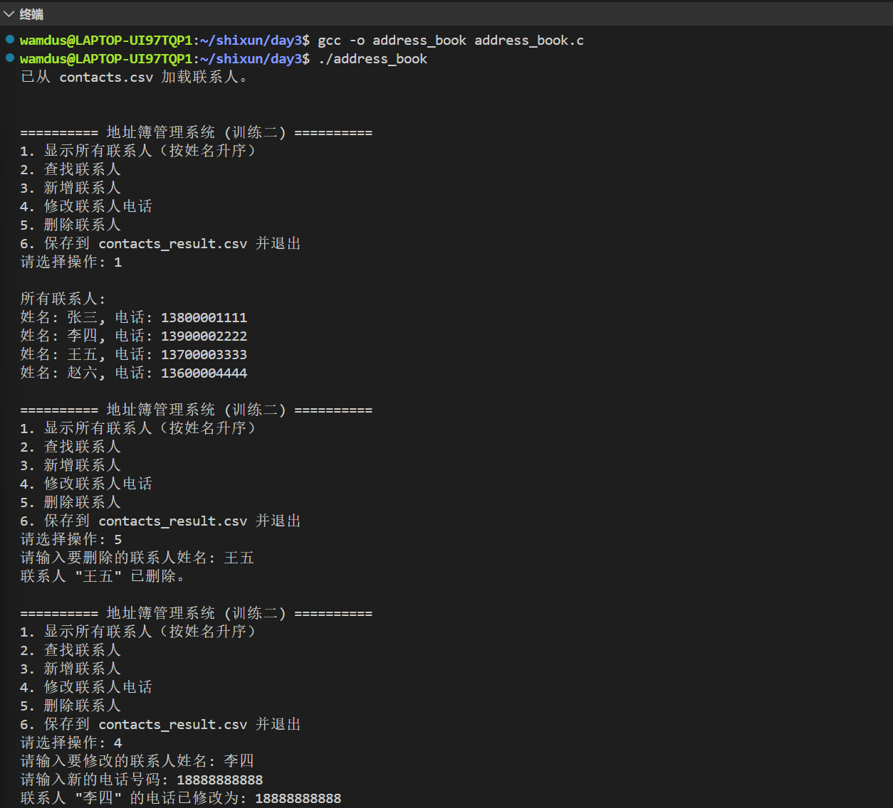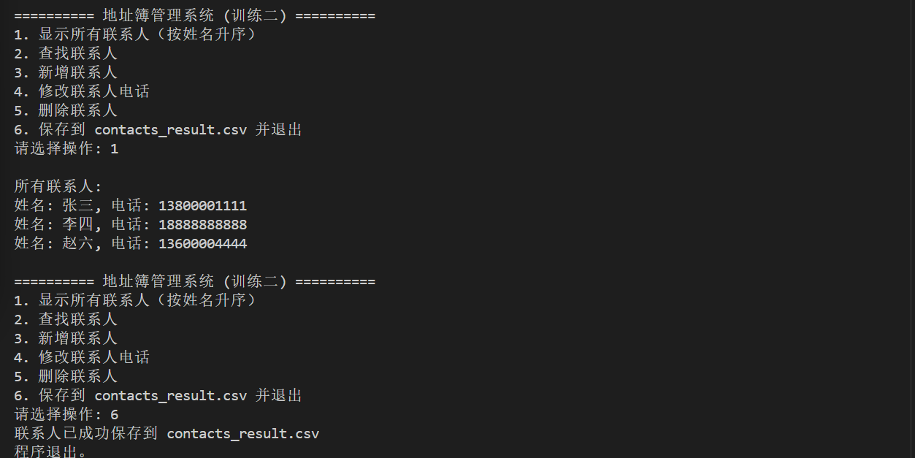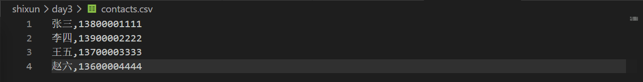

- 实验结果
初始 CSV 文件内容（contacts.csv）：
张三,13800001111
李四,13900002222
王五,13700003333
赵六,13600004444
程序执行后，contacts_result.csv 输出：
李四,18888888888
张三,13800001111
赵六,13600004444
结果按姓名升序排列（李四、张三、赵六），且王五已被删除，李四电话已更新。验证了所有操作的正确性。
3.2 Webserver V0.3（用户索引）
- 核心代码截图及分析
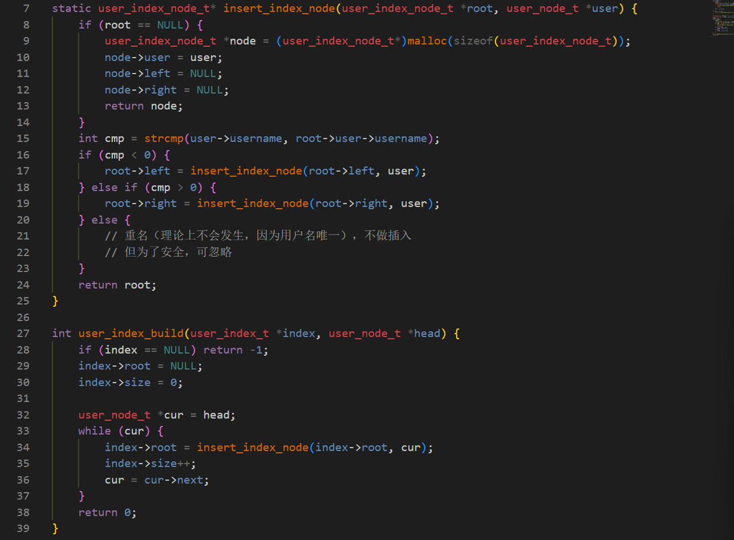
分析：构建索引时，遍历链表，将每个节点的指针插入 BST。索引节点存储的是指针，而非数据副本。插入算法与普通 BST 类似，只是比较的是 user->username。
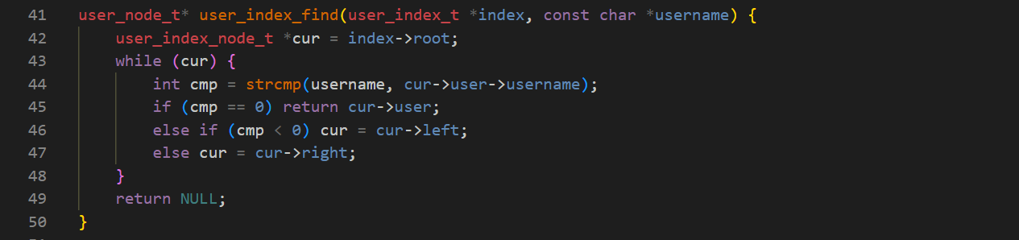
分析：非递归查找，效率较高。找到后直接返回链表节点指针，可用于后续获取密码、电话等信息。
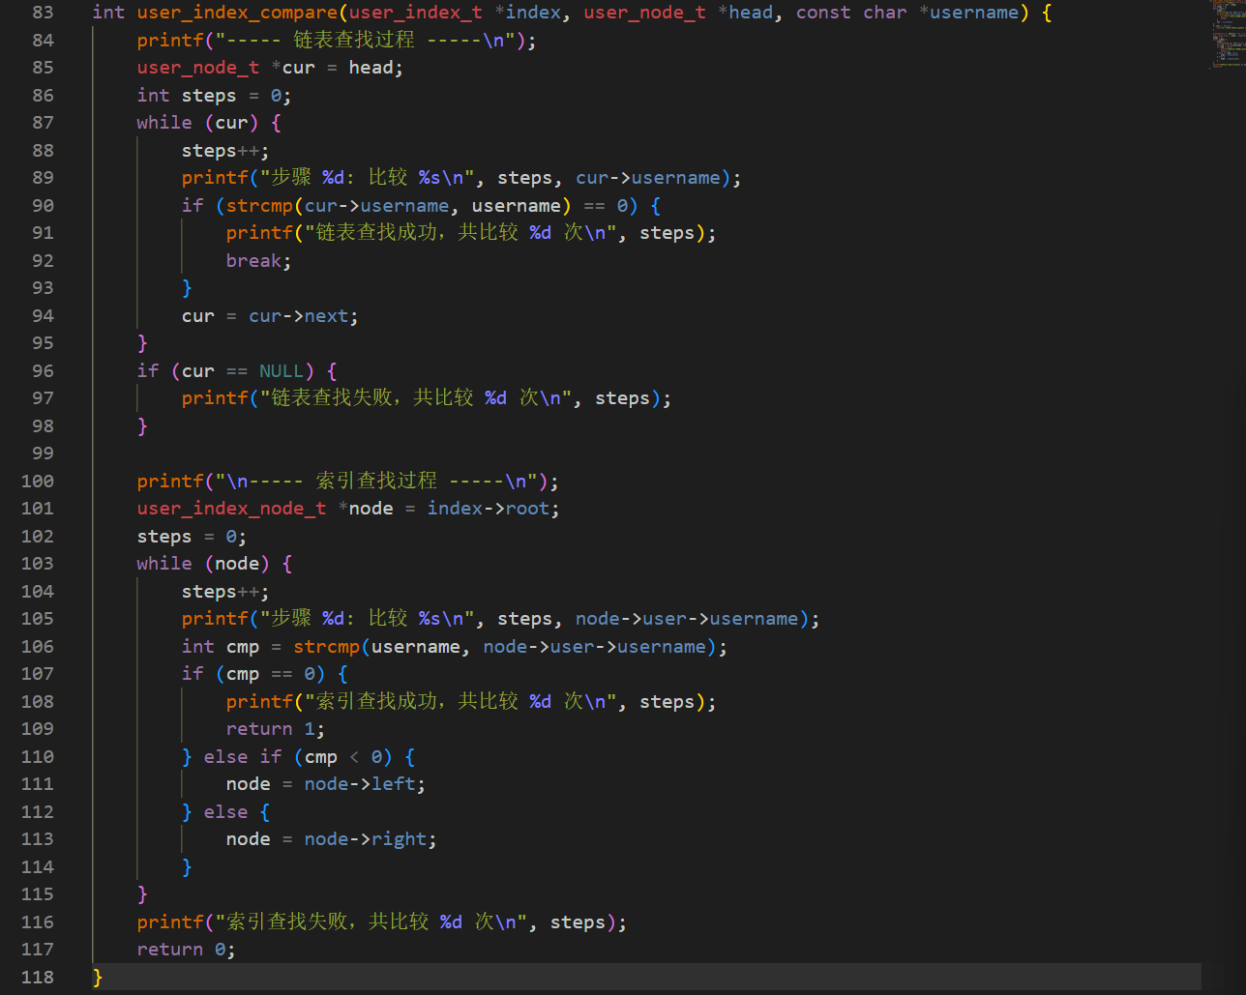
分析：该函数分别模拟链表顺序查找和索引树查找，输出每一步比较的节点名和总次数，直观对比性能。对于无序链表，最坏需比较全部 n 个节点；而平衡良好的 BST 只需比较树的高度次。
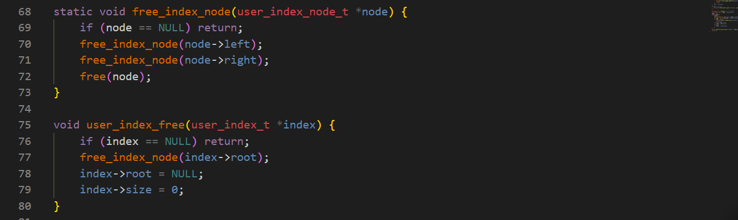
分析：递归后序遍历释放所有索引节点，但不释放 user 指向的链表节点，因为链表节点由 free_users 负责。这保证了数据所有权清晰，避免重复释放。在主函数中，先调用 free_users(users) 释放链表，再调用 user_index_free(&index) 释放索引，顺序任意（只要不重复释放同一块内存即可）。
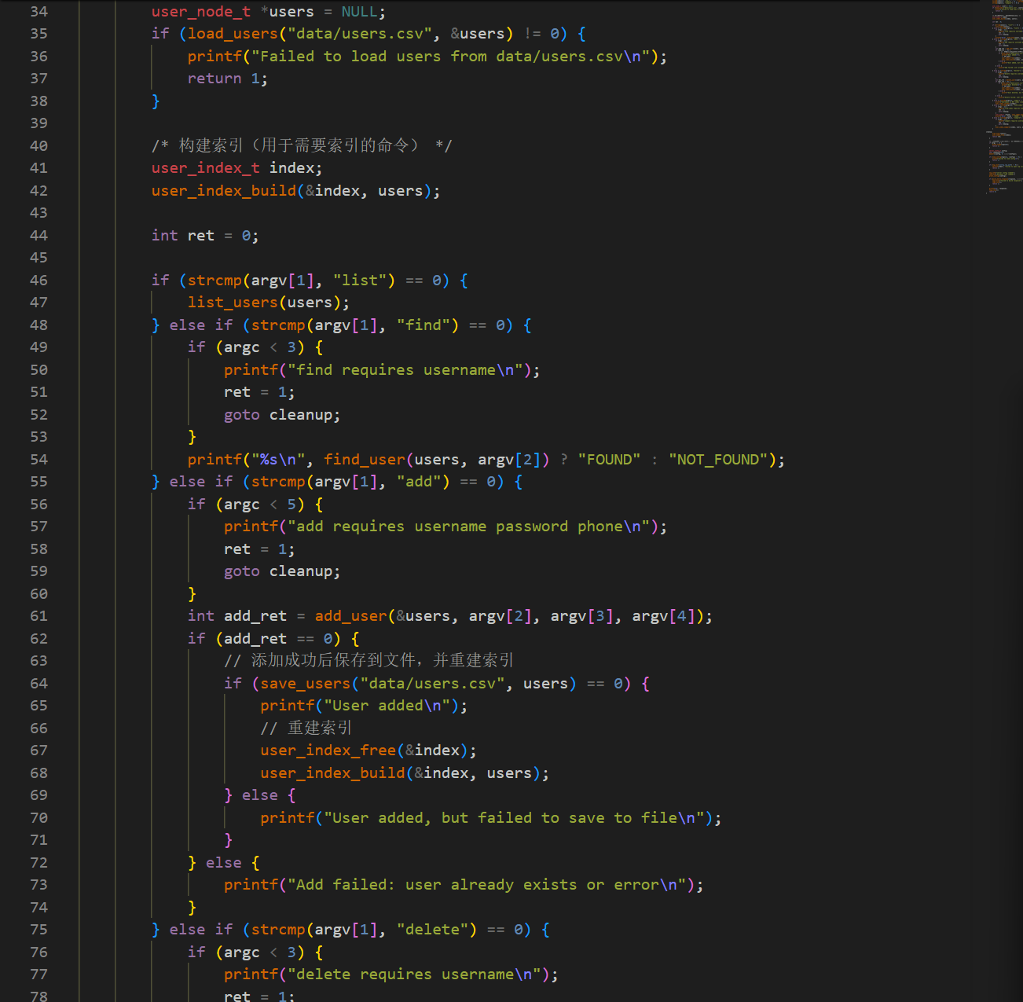
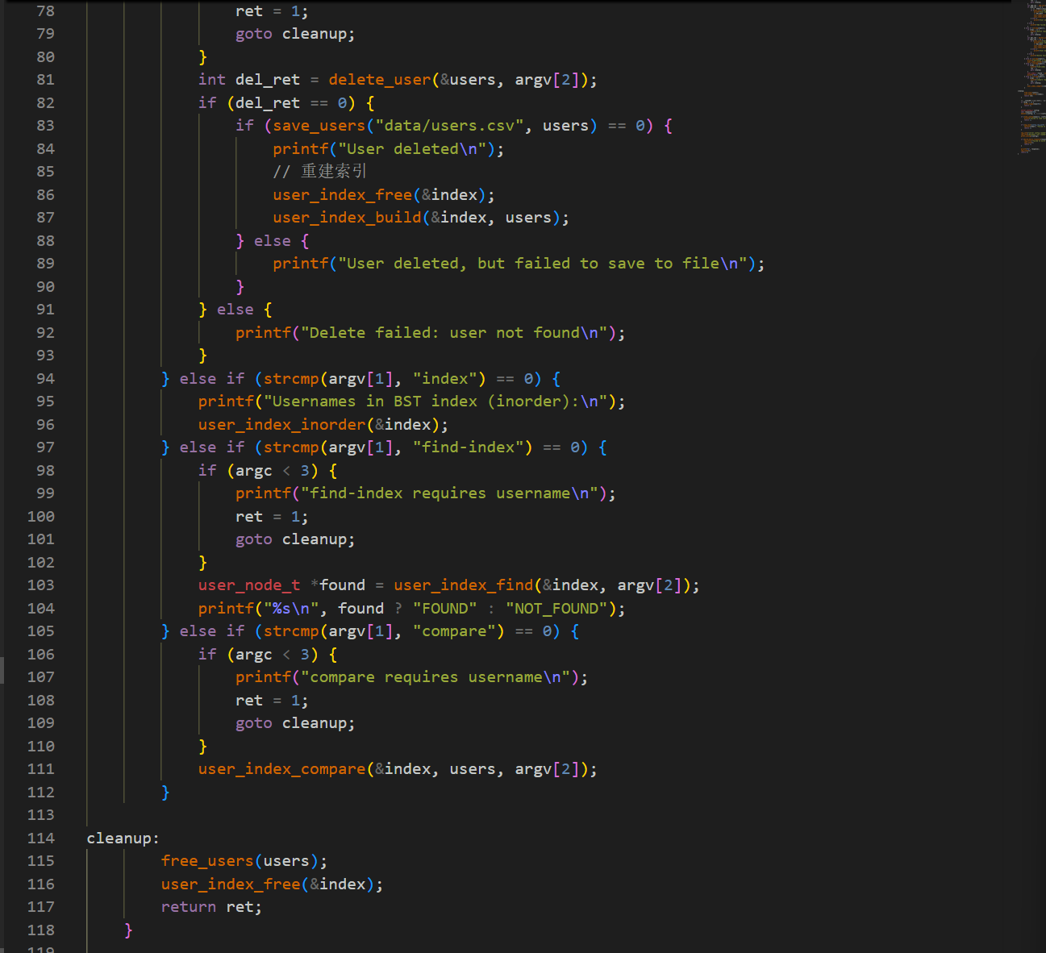
分析：主程序集成，每次用户命令执行时，构建一次索引（可复用）。对于增删操作，修改链表后重新构建索引，确保索引与数据同步。
- 终端操作
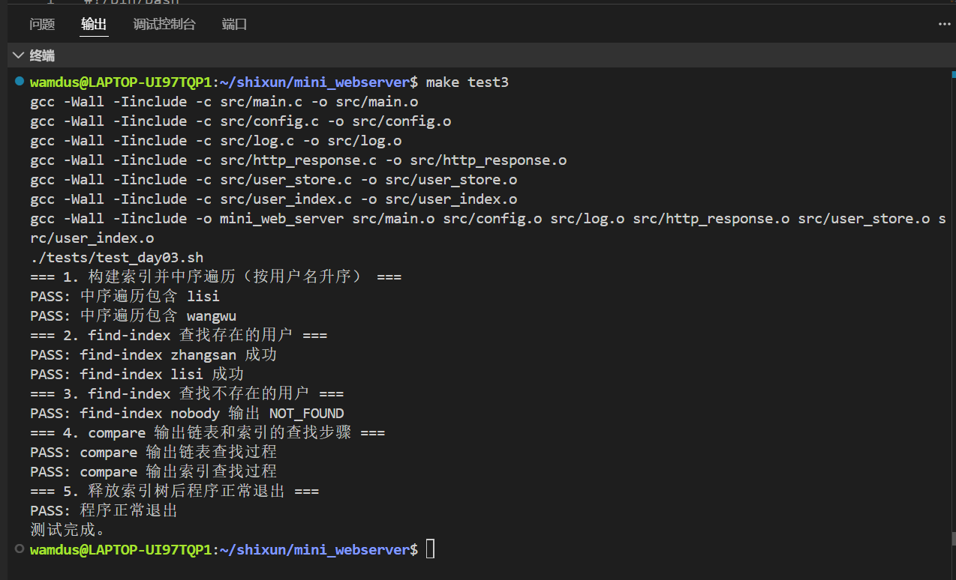
- 实验结果
测试脚本输出全部通过。
手动运行 ./mini_web_server compare wangwu 输出（示例）：
步骤 1: 比较 zhangsan
步骤 2: 比较 lisi
步骤 3: 比较 wangwu
链表查找成功，共比较 3 次
步骤 1: 比较 lisi
步骤 2: 比较 wangwu
索引查找成功，共比较 2 次
可见索引查找比较次数更少（2 次 vs 3 次）。对于更大数据量（如 1000 个用户），链表平均需比较 500 次，而平衡 BST 约需 10 次，性能提升显著。这也验证了增加索引的必要性。
- 心得体会与建议
通过本次实验，我对二叉排序树的理解从理论层面深入到了具体实现。在编写插入、删除函数时，我特别注意了递归的边界条件以及指针的传递方式（返回值更新父指针）。删除操作的三种情况处理是难点，通过手动模拟和调试，我掌握了“中序后继”替代法的实现细节，也意识到在释放内存时要避免悬挂指针。
在 Webserver V0.3 部分，我深刻体会到“索引”在工程实践中的价值——通过空间换时间，用额外的二叉树节点指针换取更快的查询速度。同时，通过指针复用，我们避免了数据冗余，也降低了内存管理出错的概率。测试脚本 test_day03.sh 可以快速验证功能是否完整，避免手工测试的疏漏。
建议后续可以引入 valgrind 来检测内存泄漏，使程序更健壮。
- AI工具应用声明
本人在过程中，使用了AI工具（DeepSeek）辅助生成部分代码框架、调试错误、优化Makefile 及测试脚本，并参考了其提供的解释和设计思路。

报告评分：
指导教师签字：

